Міністерство освіти і науки України
Національний університет «Львівська політехніка»
Кафедра систем штучного інтелекту


Звіт
про виконання лабораторних та практичних робіт блоку № 1
На тему: «Розробка та середовище розробки. Програмування: алгоритм, програма, код.»
з дисципліни: «Основи програмування»
до:
Практичних Робіт до блоку № 1

Виконав:
Студент групи ШІ-14
Поліщук Вероніка Олександрівна

Львів 2026

Тема роботи:
Програмування: алгоритм, програма, код. Розробка та середовище розробки програми: Visual Studio Code, FlowCharts та Draw.io, Git, Github, Algotester, Trello, Linux Console Commands. Базові команди с++.

Мета роботи:
Завантажити середовище розробки Visual Studio Code, встановити розширення для C++ на систему та Visual Studio Code, ознайомитись з дебагером та лінтером для C++, ознайомитися з основними поняттями мови c/c++ Встановити та ознайомитись з Git та командами, Зареєструватись та ознайомитись з GitHub, ознайомитись з GitHub пул реквестами та Код ревю, зареєструватись та ознайомитись з Trello, зареєструватись та ознайомитись з Algotester, ознайомитись з FlowCharts та Draw.io, ознайомитись з Word та створенням Звітів на Практичні та Лабораторні, запустити програмний код C++ в робочому середовищі та оформити звіт.

Теоретичні відомості:
- Теоретичні відомості з переліком важливих тем:
- Тема №1: Основні поняття мови с/c++.
- Тема №2: Середовище розробки Visual Studio Code.
- Тема №3: FlowCharts та Draw.io.
- Тема №4: Git та Github.
- Тема №5: Algotester.
- Тема №6: Trello.
- Тема №7: Linux Console Commands.

- Індивідуальний план опрацювання теорії:
- Тема №1: Основні поняття мови C/C++
  - Джерела Інформації
    - Уроки програмування С++ початківці
    - Уроки програмування на С++
  - Що опрацьовано:
    - Ознайомилася зі структурою програмного коду мовою C++, основними типами даних, використанням змінних, бібліотекою iostream, поняттям алгоритму
    - написала та запустила просту програму на C++ для перевірки роботи змінних та їх виведення
  - Статус: Ознайомлена
  - Початок опрацювання теми: 08.09.26
  - Звершення опрацювання теми: 14.09.26
- Тема №2: Середовище розробки Visual Studio Code
  - Джерела Інформації:
    - надані вами пояснення
    - Ютуб туторіали:
    - How to set up C++ in Visual Studio Code
    - Installing MinGW to build C++ Code on Windows
    - Debug a C++ project in VS Code
  - Що опрацьовано:
    - встановила VS Code
    - встановила необхідні розширення для C++ на систему та Visual Studio Cod
    - спробувала використовувати дебагер для пошуку та виправлення помилок у програмному коді
  - Статус: Ознайомлена
  - Початок опрацювання теми: 10.09.26
  - Звершення опрацювання теми: 13.09.26
- Тема №3 FlowCharts та Draw.io
  - Джерела Інформації:
    - Практичні заняття.
    - Flowcharts
    - How to Make a Flow Chart in Draw.io Tutorial
  - Що опрацьовано:
    - ознайомилася з поняттям FlowChart
    - навчилася створювати FlowChart за допомогою draw.io
    - створила блок-схему для коду задічіпро зарядні станції, перевірила відповідність створеної блок-схеми послідовності виконання програми
  - Статус: Ознайомлена
  - Початок опрацювання теми: 10.09.2026
  - Звершення опрацювання теми: 14.09.2026
- Тема №4 Git та Github
  - Джерела Інформації:
    - Практичні та лабораторні заняття
    - Git Tutorial for Beginners: Learn Git in 1 Hour
    - Git Basics - Getting a Git Repository
  - Що опрацьовано:
    - встановила Git
    - ознайомилася з основними командами Git
    - зареєструвалася на Github
    - навчилася створювати репозиторії та гілки, додавати й комітити зміни, виконувати push та створювати пул-реквести
    - попрактикувалася зі збереженням змін у репозиторії та синхронізацією локального проєкту з GitHub
  - Статус: Ознайомлена
  - Початок опрацювання теми: 08.09.2026
  - Звершення опрацювання теми: 14.09.2026
- Тема №5 Algotester
  - Джерела Інформації:
    - algotester.com/en
    - Ютуб-канал Algotester
  - Що опрацьовано:
    - зареєструвалася на Algotester
    - виконала декілька завдань
    - перевірила розв’язки своїх програм за допомогою автоматичного тестування на Algotester
  - Статус: Ознайомлена
  - Початок опрацювання теми: 09.09.2026
  - Звершення опрацювання теми: 14.09.2026
- Тема №6 Trello
  - Джерела Інформації:
    - https://trello.com/
  - Що опрацьовано:
    - створила board у Trello
    - сформувала список своїх завдань
    - надала членам команди можливість відстежувати мій прогрес та вносити зміни
    - розподілила завдання за статусами та оновлювала їх у процесі виконання
  - Статус: Ознайомлена
  - Початок опрацювання теми: 11.09.2026
  - Звершення опрацювання теми: 14.09.2026
- Тема №7 Linux Console Commands
  - Джерела Інформації:
    - команди
    - https://www.geeksforgeeks.org/linux-unix/basic-linux-commands/
  - Що опрацьовано:
    - запустила термінал у дистрибутиві Ubuntu
    - ознайомилася з декількома основними командами
    - попрактикувалася у навігації між папками та роботі з файлами за допомогою команд терміналу
  - Статус: Ознайомлена
  - Початок опрацювання теми: 10.09.2026
  - Звершення опрацювання теми: 14.09.2026

Виконання роботи:

1. Опрацювання завдання та вимог до програм та середовища:
Завдання №1 Requirements management and design activities with Draw.io and Google Docs
- Навчитись створювати блок-схеми у Draw.io та працювати з Word doc
Завдання №2 Configuration: Trellо
- Зареєструватися в Trello. Створити дошку для команди та додати на неї свої завдання. Відстежувати власний прогрес та прогрес команди.
Завдання №3 Configuration: Linux Console Commands
- Ознайомитися з основними консольними командами та навчитися ними користуватися.
Завдання №4 Configuration: Visual Studio Code, VSC C/C++ Extensions, IntelliSense, Code Runner, debugger
- Налаштувати Visual Studio Code та розширення для мови C/C++. Налаштувати конфігураційні файли tests.json та launch.json. Запустити свою першу програму. Навчитися запускати та використовувати дебагер.
Завдання №5 Configuration: Git
- Налаштувати Git на комп’ютері. Ознайомитися з основними командами Git та навчитися ними користуватися.
Завдання №6 Configuration: GitHub
- Створити акаунт на GitHub. Підключити Git до GitHub. Навчитися створювати репозиторії та пул-реквести, виконувати push та pull коду.
Завдання №7 Configuration: Algotester
- Створити акаунт на Algotester. Приєднатися до контесту.
Завдання №8 Configuration: Create Own Git Repo and Exchange Files with Teammate
- Створити власний репозиторій. Створити спільний репозиторій з командою та виконати push коду.
Завдання №9 Run First Program - задача про автономність портативної зарядної станції
- Деталі завдання: Обчислити, скільки часу портативна зарядна станція зможе живити прилад, враховуючи її паспортну ємність, вік, поточний рівень заряду та ККД інвертора. Програма має врахувати втрату ємності акумулятора з роками та втрати енергії під час перетворення напруги.
- Вимоги: Використати функції cin та cout для зчитування і форматування вводу/виводу; в кінці програма має вивести інформацію про станцію, фактичну ємність, запас і корисну енергію, втрати та час роботи приладу.
Завдання №10 Тренер слонів (алготестер)
- Деталі завдання: Обчислити мінімальний час у хвилинах для збору всіх котів в одній точці. За одну хвилину можна перемістити будь-яку кількість котів на 1 одиницю вліво або вправо.
- Вимоги: Зчитати за допомогою cin кількість котів та їхні координати, знайти різницю між максимальною та мінімальною координатами і вивести результат через cout.
Завдання №11 Марічка і печиво(алготестер)
- Деталі завдання: Обчислити максимальну кількість печива, яку може з’їсти Марічка з n пачок так, щоб Зеник не помітив пропажу. Зеник помічає лише повністю порожні пачки, тому з кожної пачки об'ємом a(i) можна з'їсти максимум a(i) - 1 штук.
- Вимоги: Зчитати через cin кількість пачок n та їхні розміри a(i), просумувати значення (a(i)- 1) для всіх пачок та вивести підсумковий результат за допомогою cout(використовуючи 64-бітний тип long long для уникнення переповнення).
Завдання №12 Цікава гра (алготестер)
- Деталі завдання: Визначити переможця у грі на дошці n*m Гравці по черзі зафарбовують по клітинці. Першим ходить Бісеня (Imp), другим — Дракон (Dragon). Програє той, хто не має ходу.
- Вимоги: Зчитати через cin розміри n і m. Перевірити залишок від ділення на 2 (оператор %) та вивести відповідний результат за допомогою cout.
Завдання №13 Result Documentation Report and Outcomes List Placement Activities
- Оформити звіт про результати виконаної роботи та додати список отриманих результатів.
Завдання №14 Results Evaluation and Release
- Оцінити отримані результати та підготувати виконану роботу до здачі.

2. Дизайн та планована оцінка часу виконання завдань:
Завдання №9 Run First Program - задача про автономність портативної зарядної станції
- Блок-схема
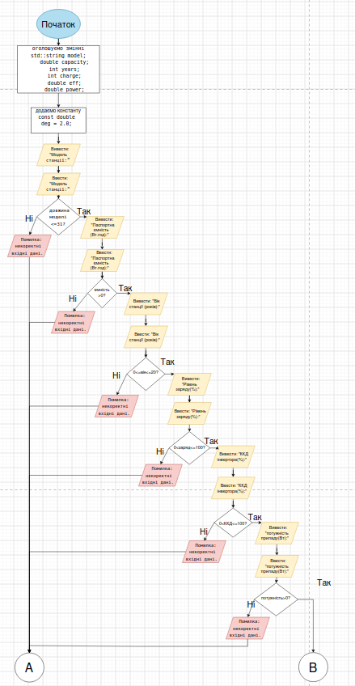
Рис 1. Блоксхема до задачі про автономність портативної зарядної станції
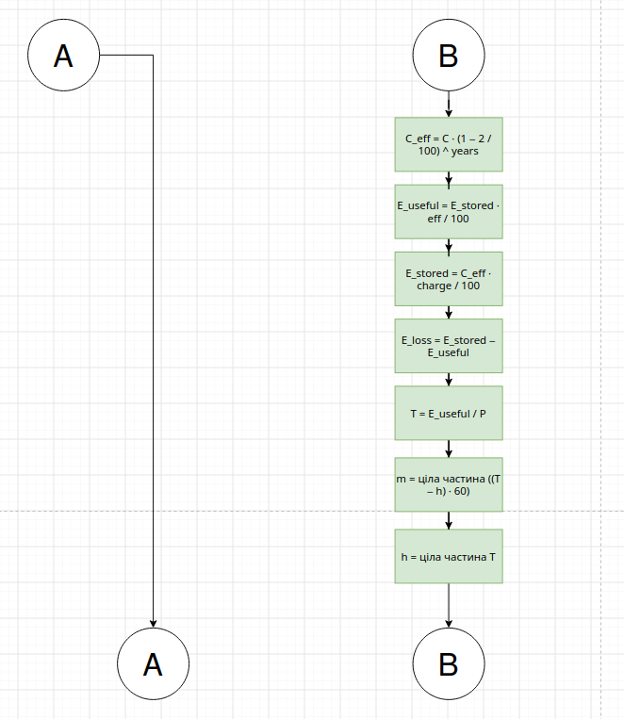Рис 2. Блоксхема до задачі про автономність портативної зарядної станції
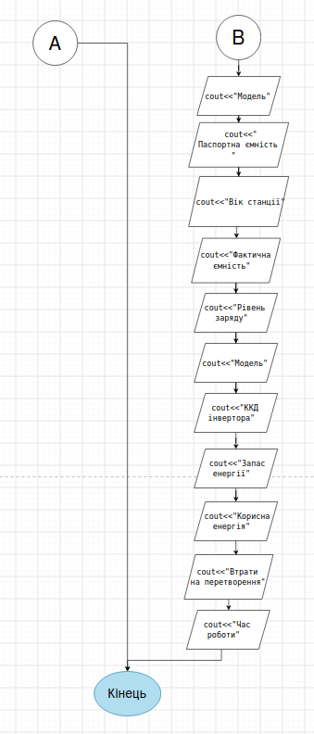
Рис 3. Блоксхема до задачі про автономність портативної зарядної станції

- Планований час на реалізацію: 2 год
- Важливі деталі для врахування в імплементації:
  - Врахувати зменшення ємності станції на 2% за кожен рік використання.
  - Врахувати поточний рівень заряду та ККД інвертора.
  - Перевіряти правильність введених даних і допустимі межі значень.

3. Конфігурація середовища до виконання завдань:

Завдання №1 Requirements management and design activities with Draw.io and Google Docs
- Встановила Draw.io.Навчилася створювати блок схеми, попрактикувалась на інших задачах з алготестера:
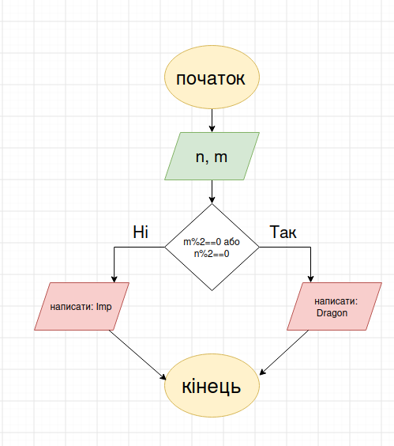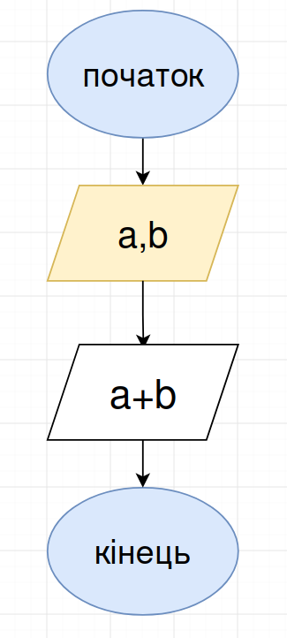
Рис 4,5. Створення блоксхеми в Draw.io
Завдання №2 Configuration: Trellо
Зареєструвалась в Trello. Створила дошку для команди та додала на неї свої завдання.
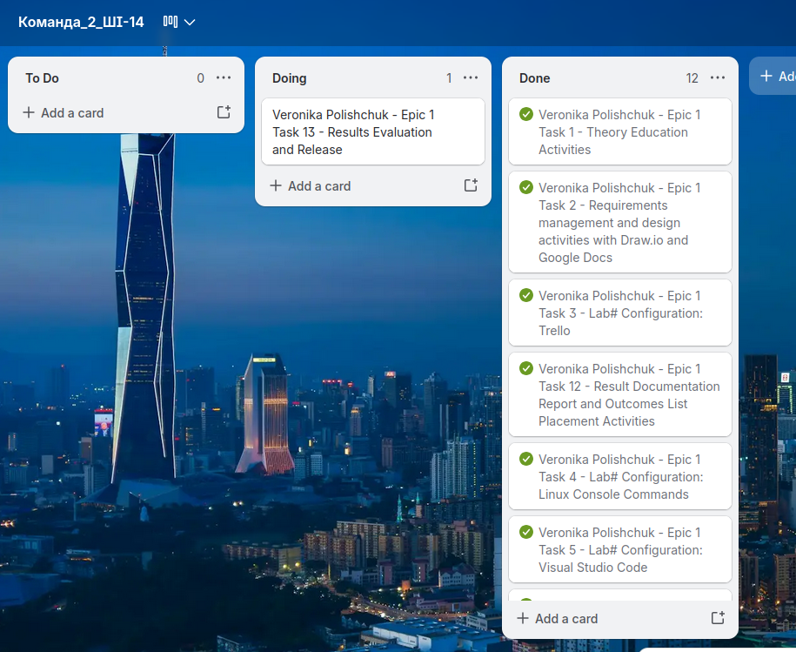
Рис 6. Створена дошка в Trello

Завдання №3 Configuration: Linux Console Commands
Ознайомилась з основними консольними командами та навчилась ними користуватися. Попрактикувала різні комбінації команд
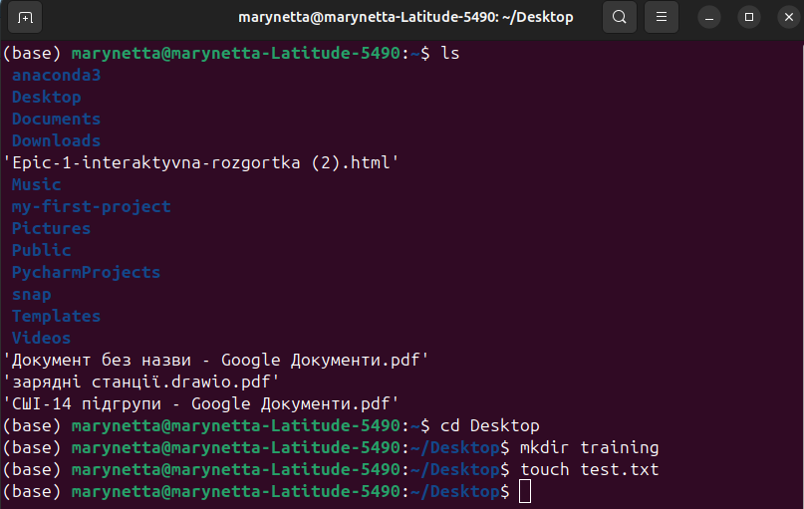
Рис 7. Практика команд
Завдання №4 Configuration: Visual Studio Code, VSC C/C++ Extensions, IntelliSense, Code Runner, debugger
Налаштувала Visual Studio Code та розширення для мови C/C++.
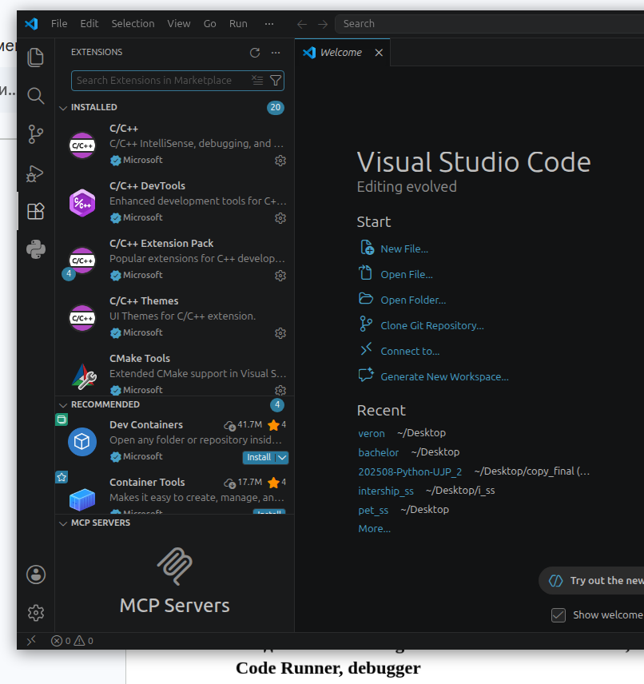
Рис 8. Встановлені розширення у Visual Studio Code
Налаштувала конфігураційні файли tests.json та launch.json. Навчилась використовувати дебагер.
Завдання №5 Configuration: Git
Налаштувала Git на комп’ютері. Ознайомилась з командами та використала їх.
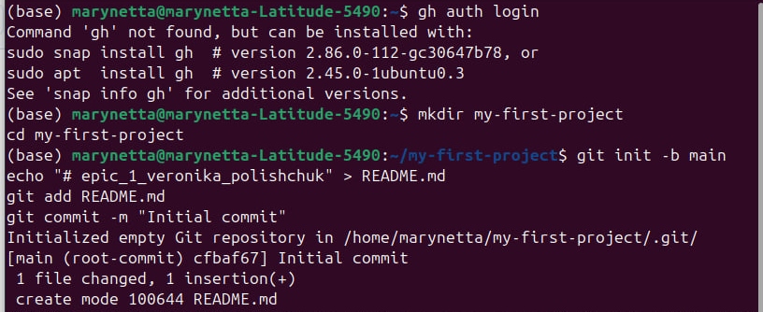
Рис 9. Історія виконаних команд Git

Завдання №6 Configuration: GitHub
- Створила акаунт на GitHub
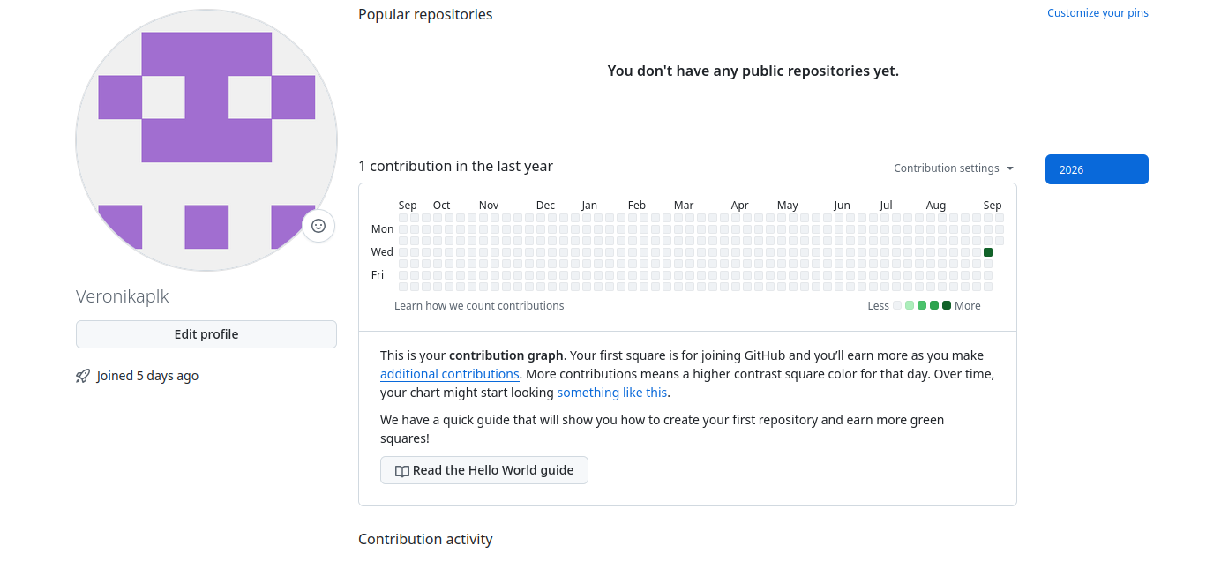
Рис 10. Створений GitHub аккаунт
- Створила ssh ключ
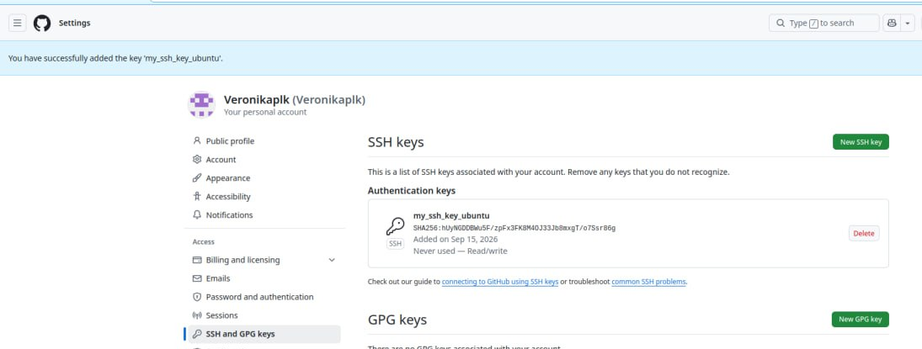
Рис 11. Створений ssh ключ

Завдання №7 Configuration: Algotester
- Створила аккаунт на Algotester. Приєднатися до контесту.
- Виконала кілька завдань.
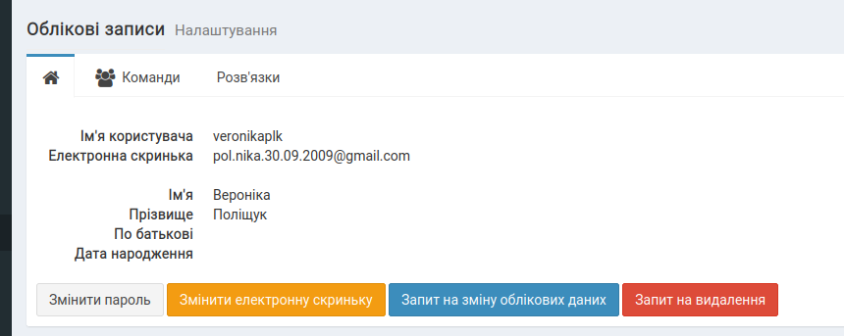
Рис 12. Algotester аккаунт
Завдання №8 Configuration: Create Own Git Repo and Exchange Files with Teammate
Створила власний репозиторій. Створити спільний репозиторій з командою та виконати push коду.
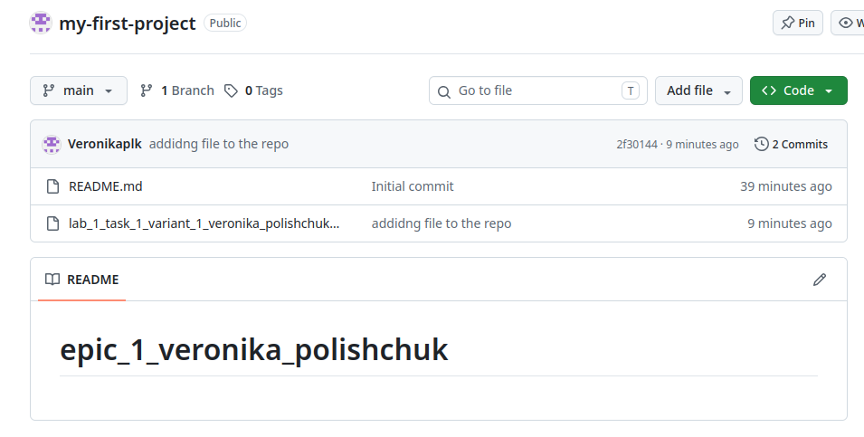
Рис 13. Створений приватний репозиторій
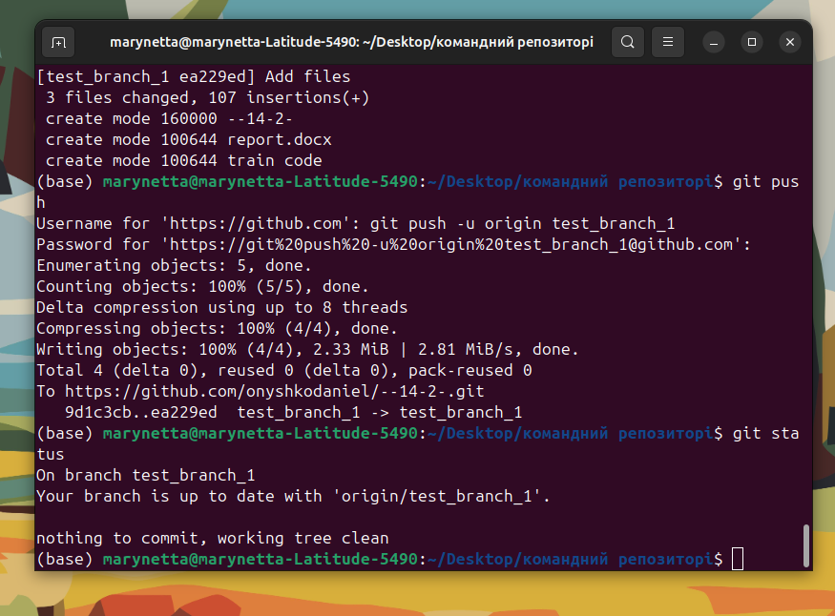
Рис 14. Створений спільний репозиторій. Потренувалась закидати файли

4. Код програм з посиланням на зовнішні ресурси:
Завдання №9 Run First Program - задача про автономність портативної зарядної станції
https://github.com/Veronikaplk/my-first-project/blob/main/practice_task_1_veronika_polishchuk.cpp
/*
/* Задача: Автономність портативної зарядної станції
* Поліщук Вероніка
* Група 14
*/
#include <iostream>
#include <iomanip>
#include <cmath>
#include <string>

using namespace std;

int main() {
// Вхідні змінні
// string потрібна для роботи з текстом, виведення в кінці та перевірка довжини
string model;
double capacity;
int years;
int charge;
double eff;
double power;

// Відсоток деградації акумулятора за рік
const double deg = 2.0;

// Ввід та перевірка моделі станції
cout << "Модель станції: ";
if (!(cin >> model) || model.length() > 31) {
cout << "Помилка: некоректні вхідні дані." << endl;
return 1;
}

// Ввід та перевірка паспортної ємності
cout << "Паспортна ємність (Вт·год): ";
if (!(cin >> capacity) || capacity <= 0) {
cout << "Помилка: некоректні вхідні дані." << endl;
return 1;
}

// Ввід та перевірка віку станції
cout << "Вік станції (років): ";
if (!(cin >> years) || years < 0 || years > 20) {
cout << "Помилка: некоректні вхідні дані." << endl;
return 1;
}

// Ввід та перевірка рівня заряду
cout << "Рівень заряду (%): ";
if (!(cin >> charge) || charge < 0 || charge > 100) {
cout << "Помилка: некоректні вхідні дані." << endl;
return 1;
}

// Ввід та перевірка ККД інвертора
cout << "ККД інвертора (%): ";
if (!(cin >> eff) || eff <= 0 || eff > 100) {
cout << "Помилка: некоректні вхідні дані." << endl;
return 1;
}

// Ввід та перевірка потужності приладу
cout << "Потужність приладу (Вт): ";
if (!(cin >> power) || power <= 0) {
cout << "Помилка: некоректні вхідні дані." << endl;
return 1;
}

// Обчислюємо фактичну ємність з урахуванням зносу акумулятора за роки (Вт·год)
double c_eff = capacity * pow(1.0 - (deg / 100.0), years);

// Обчислюємо поточний запас енергії відповідно до відсотка заряду (Вт·год)
double e_stored = c_eff * (charge / 100.0);

// Обчислюємо корисну енергію з урахуванням втрат в інверторі (Вт·год)
double e_useful = e_stored * (eff / 100.0);

// Обчислюємо втрати енергії під час перетворення напруги (Вт·год)
double e_loss = e_stored - e_useful;

// Обчислюємо загальний час роботи приладу (годин)
double t_total = e_useful / power;

// Виділяємо кількість повних годин
int hours = static_cast<int>(t_total);

// Розраховуємо залишок у хвилинах
int minutes = static_cast<int>((t_total - hours) * 60.0);

// Вивід результатів із вирівнюванням по лівому краю
cout << fixed;
cout << "Модель: " << model << endl;
cout << "Паспортна ємність: " << setprecision(1) << capacity << " Вт·год" << endl;
cout << "Вік станції: " << years << " р." << endl;
cout << "Фактична ємність: " << setprecision(1) << c_eff << " Вт·год" << endl;
cout << "Рівень заряду: " << charge << " %" << endl;
cout << "ККД інвертора: " << setprecision(2) << eff << " %" << endl;
cout << "Запас енергії: " << setprecision(1) << e_stored << " Вт·год" << endl;
cout << "Корисна енергія: " << setprecision(1) << e_useful << " Вт·год" << endl;
cout << "Втрати на перетворенні: " << setprecision(1) << e_loss << " Вт·год" << endl;
cout << "Час роботи: "
<< setprecision(2) << t_total << " год = "
<< hours << " год "
<< setfill('0') << setw(2) << minutes << " хв" << endl;

return 0;
}
Code #1. Код до задачі про зарядні станції / Рис 15. Код до задачі про зарядні станції
Завдання №10 Непередбачувана погода (алготестер)
https://algotester.com/uk/ProblemSolution/Display/2289256

/*
* Задача: Непередбачувана погода (алготестер)
* Поліщук Вероніка
* Група 14
*/
#include <iostream>

using namespace std;

int main() {
int n, a;
cin >> n;
for (int i = 1; i <= n; i++) {
cin >> a;
if (a > 0) cout << i << " ";
}

}
Code #2. код до задачі Непередбачувана погода / Рис 16. Код до задачі Непередбачувана Погода
Завдання №11 Щасливе число (алготестер)
https://algotester.com/uk/ProblemSolution/Display/2289251

/*
* Задача: Щасливе число (алготестер)
* Поліщук Вероніка
* Група 14
*/
#include <iostream>
using namespace std;

int main() {
int n;
cin >> n;
cout << 74;
return 0;
}

Code #3. код до задачі Щасливе число / Рис 17. Код до задачі Щасливе число
Завдання №12 А ти вже помив руки? (алготестер)
https://algotester.com/uk/ProblemSolution/Display/2289251
/*
* Задача: А ти вже помив руки? (алготестер)
* Поліщук Вероніка
* Група 14
*/
#include <iostream>

using namespace std;
int main(){
int a, b, k, c;
cin >> a >> b >> k;

c = a + b*k;

cout<< c;

return 0;
}

Code #4. код до задачі А ти вже помив руки? / Рис 18. Код до задачі А ти вже помив руки?

5. Результати виконання завдань, тестування та фактично затрачений час:
- приклад роботи коду
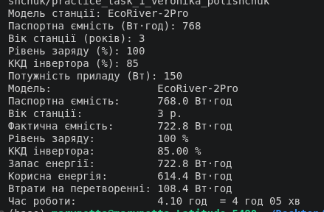
Рис 15, Робота коду
- Час затрачений на виконання завдання: 1 день
6. Кооперація з командою:
- 12.09 разом з командою дослідили як працювати в Trello, draw io. Встановлювали необхідні додатки
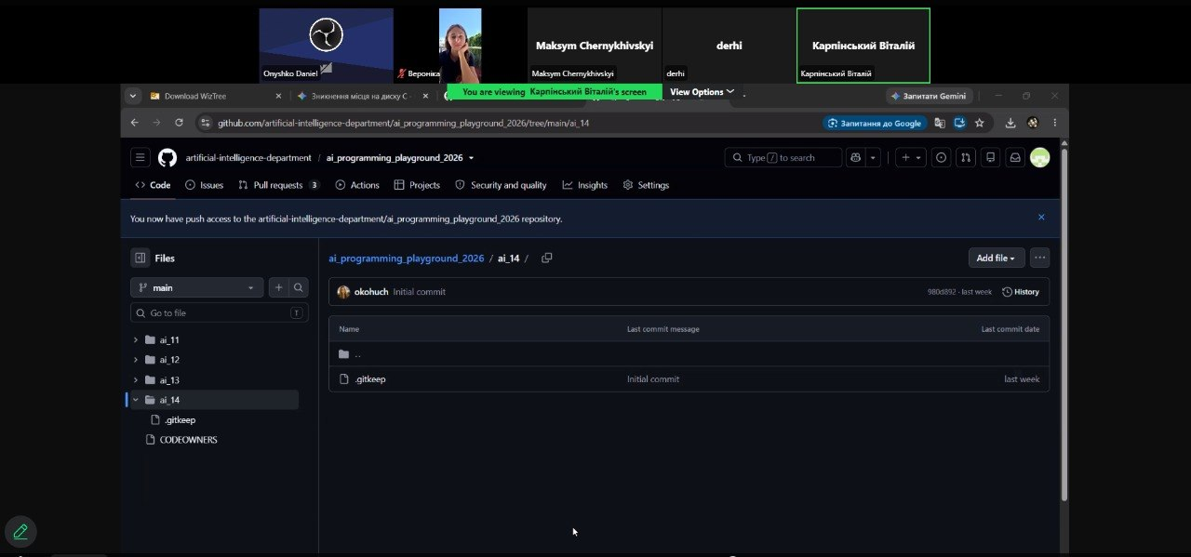
- 14.09 у зумі з командою вивчали алгоритми роботи c++ необхідні для виконання задач
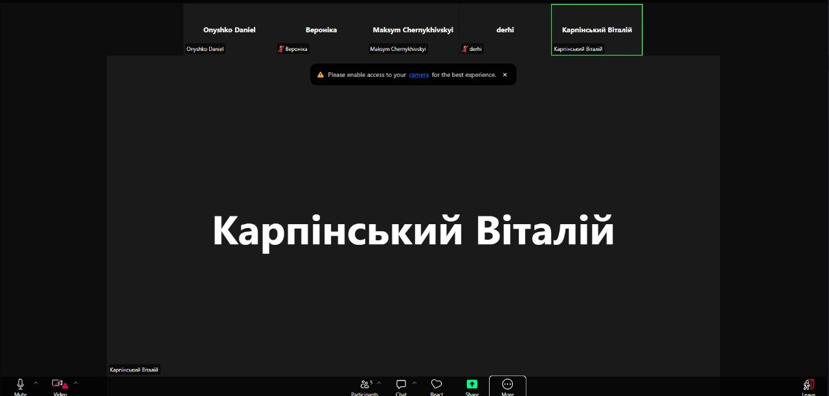
- коментарі в pull request

Висновок:
У ході виконання усіх завдань було успішно опановано повний цикл розробки та налагодження програмного забезпечення. А також вивчено базові алгоритми програмування с++
У результаті виконання завдань:
- Налаштовано середовище розробки: Установлено та конфігуровано Visual Studio Code з необхідними C++ розширеннями, лінтером та дебагером.
- Засвоєно інструментарій розробника: Набуто практичних навичок роботи з Git/GitHub (створення репозиторіїв, пуш коду, командна співпраця), таск-менеджером Trello для планування завдань, та базовими Linux-командами у терміналі.
- Опановано алгоритмізацію: Створено блок-схеми алгоритмів для кожної задачі за допомогою інструменту Draw.io.
- Мова C++: Отримано базові знання про мову C++ та функції введення/виведення даних. Написано та запущено програмний код на C++.
- Реалізовано програмний код: Розроблено та протестовано рішення практичної задачі розрахунку автономності зарядної станції, а також задач на платформі Algotester («Тренер слонів», «Марічка і печиво», «Цікава гра»). Посилання на вихідний код реалізованих програм та розв'язки додано у відповідних розділах звіту.

